建设项目环境影响报告表
（生态影响类）

项目名称：西乌珠穆沁旗2023年度草原畜牧业转型升级试点项目（乌珠穆沁白牛核心育种场创建和认定进场道路）
建设单位（盖章）：西 乌 珠 穆 沁 旗 农 牧 和 科 技 局
编制日期： 2025年2月

中华人民共和国生态环境部制
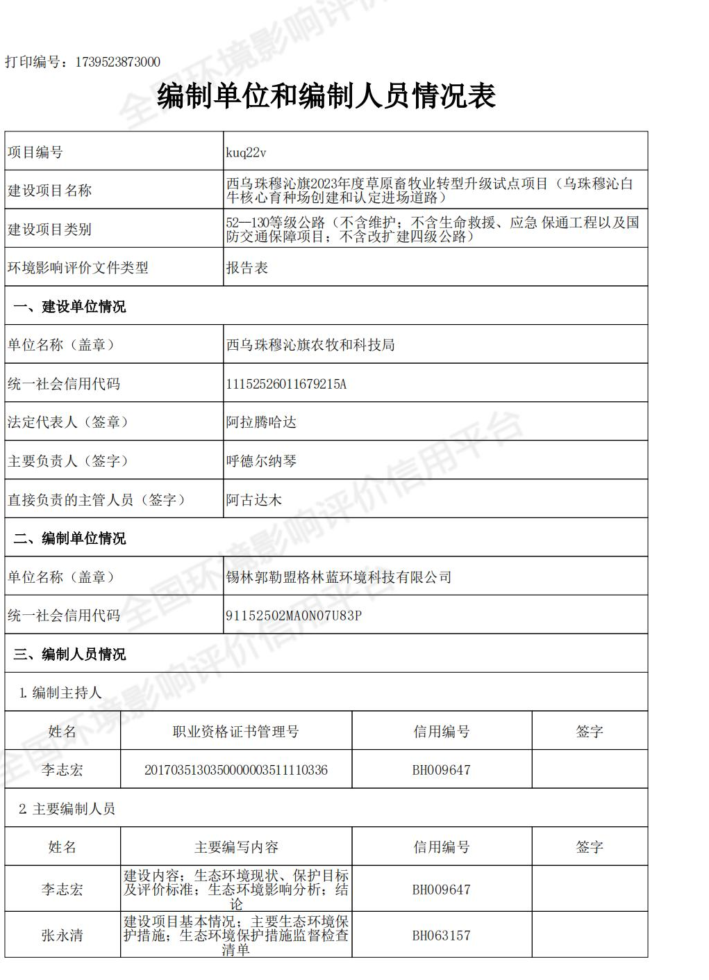

一、建设项目基本情况
建设项目名称 | 西乌珠穆沁旗2023年度草原畜牧业转型升级试点项目（乌珠穆沁白牛核心育种场创建和认定进场道路）
项目代码 | 2302-152526-04-05-990806
建设单位联系人 | 阿古达木 | 联系方式 | 13847902937
建设地点 | 内蒙古自治区锡林郭勒盟西乌珠穆沁旗浩勒图高勒镇境
地理坐标 | 起点：（ 117 度 47 分 13.81 秒， 44 度 8 分 25.90 秒）；  终点：（ 117 度 50 分 53.81 秒， 44 度 8 分 43.47 秒）
建设项目  行业类别 | 五十二、交通运输业、管道运输业-130、等级公路（不含维护；不含生命救援、应急保通工程以及国防交通保障项目；不含改扩建四级公路）-其他（配套设施除外；不涉及环境敏感区的三级、四级公路除外）” | 用地（用海）面积（m²）/长度（km） | 道路长度5.653km
建设性质 | ☑新建（迁建）  □改建  □扩建  □技术改造 | 建设项目  申报情形 | ☑首次申报项目  □不予批准后再次申报项目  □超五年重新审核项目  □重大变动重新报批项目
项目审批（核准/  备案）部门（选填） | 锡林郭勒盟发展和改革委员会 | 项目审批（核准/  备案）文号（选填） | 锡发改批字〔2024〕9号
总投资（万元） | 545.21 | 环保投资（万元） | 163.4
环保投资占比（%） | 29.9 | 施工工期 | 6个月
是否开工建设 | ☑否  □是：
专项评价设置情况 | 本项目为四级公路建设，公路选线位于西乌珠穆沁旗-水源养生态功能重要区，设置生态专章；公路沿线200m范围内涉及分散牧户，为居住功能区，设置声环境评价专章。
规划情况 | 无
规划环境影响评价情况 | 无
规划及规划环境影响评价符合性分析 | 无
其他符合性分析 | 本项目为乌珠穆沁白牛核心育种场创建和认定进场道路，根据《产业结构调整指导目录》(2024年本)，本项目属于《产业结构调整指导目录》(2024年本)中“鼓励类”中第二十四项“公路及道路运输”中第2款“公路智能运输系统开发：快速客货运输、公路甩挂运输系统开发与建设，公路集装箱和厢式运输，农村公路和客货运输网络开发与建设，出租汽车服务调度信息系统开发与建设”。  同时，项目于2024年5月22日获锡林郭勒盟发展和改革委员会《关于调整西乌珠穆沁旗 20⒛ 年度草原畜牧业转型升级试点项目建设内容等事项的批复》，锡发改批字 (⒛24)9号（见附件2）。  综上所述，项目的建设符合国家及地方的产业政策。  （一）“三线一单”符合性分析  根据《锡林郭勒盟生态环境保护委员会关于实施“三线一单”生态环境分区管控的意见》修改单（2023年版），全盟共划分环境管控单元154个，包括优先保护单元、重点管控单元、一般管控单元三类，实施分类管控。  （1）生态保护红线  根据《锡林郭勒盟生态环境保护委员会关于实施“三线一单”生态环境分区管控的意见》修改单（2023年版），锡林郭勒盟生态保护红线划定面积130035.53km²，占全盟总面积的64.18%。  根据西乌珠穆沁旗自然资源局《关于内蒙古锡林郭勒盟西乌珠穆沁旗乌日吉勒(G306)至白牛场新建公路工程项目符合生态保护红线内允许有限人为活动的认定意见》，项目评价范围内无饮用水水源地、自然保护区、风景名胜区等特殊环境敏感区，不涉及重要生态功能区、生态敏感脆弱区、禁止开发区域以及其他各类保护地，不在上述“五区、九带、多点”的生态安全格局范围内，对照“锡林郭勒盟生态保护红线分布图”，本项目所在位置在生态保护红线——西乌珠穆沁旗-生物多样性维护生态功能重要区范围内。  根据《关于内蒙古锡林郭勒盟西乌珠穆沁旗乌日吉勒(G306)至白牛场新建公路工程项目符合生态保护红线内允许有限人为活动的认定意见》，目选址选线位于锡林郭勒盟西乌珠穆沁旗境内，已纳入《锡林郭勒盟西乌珠穆沁旗国土空间规划(2021-2035年)》,线路最优性原因无法避让生态保护红线23.0392公顷，不涉及自然保护区和饮用水源一级保护区，不涉及新增建设用地，项目为认定道路的支线，符合《内蒙古自治区人民政府办公厅关于加强生态保护红线管理的实施意见(试行)》(内政办发〔2023〕74号)中“必须且无法避让、符合旗县级以上国土空间规划的线性基础设施、通讯和防洪、供水设施建设和船舶航行、航道疏浚清淤等活动；已有的合法水利、交通运输等设施运行维护改造。”的规定。  本项目与生态保护红线的位置关系见下图。  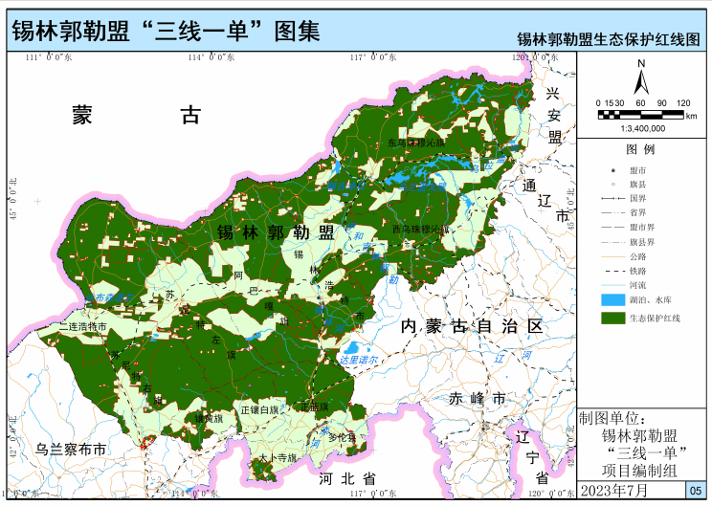  项目位置  图1-1 锡林郭勒盟生态保护红线图  根据《内蒙古自治区人民政府办公厅关于加强生态保护红线管理的实施意见（试行）》（内政办发〔2023〕74号），生态保护红线内自然保护区、风景名胜区、饮用水水源保护区等区域，依照相关法律法规执行。生态保护红线内自然保护地核心保护区，原则上禁止人为活动。生态保护红线内自然保护地核心保护区外，禁止开发性、生产性建设活动，在符合法律法规的前提下，仅允许以下对生态功能不造成破坏的有限人为活动。……（六）必须且无法避让、符合旗县级以上国土空间规划的线性基础设施、通讯和防洪、供水设施建设和船舶航行、航道疏浚清淤等活动；已有的合法水利、交通运输等设施运行维护改造。  综上所述，项目建设与生态红线不违背。  - 环境质量底线  - 环境空气  根据《锡林郭勒盟生态环境保护委员会关于实施“三线一单”生态环境分区管控的意见》修改单（2023年版），本项目位于环境空气一般管控区。  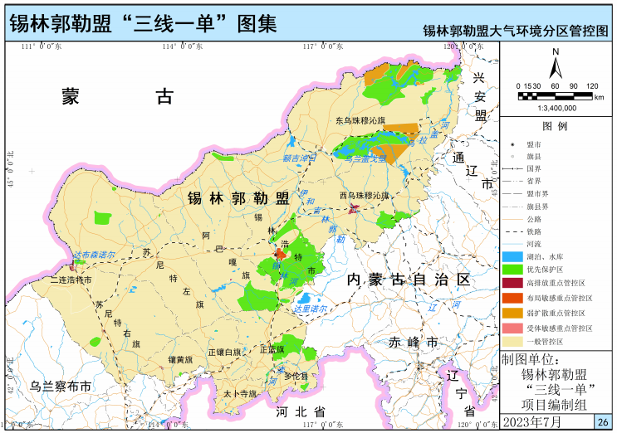  项目位置  图1-2 锡林郭勒盟环境空气分区管控图  环境空气一般管控区管控要求：贯彻实施区域性大气污染物排放标准，深化重点行业污染治理，强力推进国家和自治区确定的各项产业结构调整措施，对现有涉废气排放工业企业加强监督管理和执法检查，定期开展清洁生产审核，严格执行国家、自治区、盟下达的相关大气污染防治要求，在满足产业准入、总量控制、排放标准等管理制度要求的前提下，逐步实行项目进园，集约高效发展。  本项目主要进行公路建设项目，运行期间严格执行区域大气污染物排放标准，不会突破环境空气质量。  - 水环境  对照《锡林郭勒盟“三线一单”生态环境分区管控方案》中“锡林郭勒盟水环境质量底线图”可知，项目所在地属于水环境属于一般管控区。  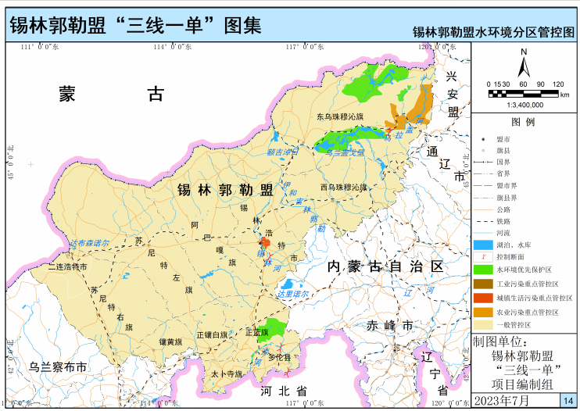  项目位置  图1-3 锡林郭勒盟水环境分区管控图  本项目为公路建设项目，施工期生活污水依托施工营地临时旱厕，定期清掏。项目建设及运行不会触及水环境质量底线。  - 土壤质量底线  对照《锡林郭勒盟“三线一单”生态环境分区管控方案》中“锡林郭勒盟土壤环境质量底线图”可知，项目所在地属于土地资源重点管控区。  对有土壤污染风险的建设用地地块和拟收回土地使用权的有色金属冶炼、石油加工、化工、焦化、电镀、制革、危险废物综合利用等行业企业用地，责成土地使用权人进行土壤污染状况调查评估；已经收回的，由所在地旗县级人民政府负责开展调查评估。  对污染地块名录和优先管控地块名录内的地块，推动土壤污染相关责任人应依法采取风险管控和修复措施并对其效果进行评估，未达到风险管控、修复目标的建设用地地块，禁止建设任何与风险管控，修复无关的项目。将土壤污染防治相关责任和义务、土壤污染隐患排查制度纳入土壤污染重点监管单位排污许可证，严管有毒有害物质渗漏、流失、扬散。  重金属污染防治区域严格控制涉重金属行业新增产能，优化产业布局，继续淘汰涉重金属行业落后产能。企业严格执行重金属污染物排放标准，将重金属减排目标分解到重点地区和重点行业企业，督促企业制定减排计划，明确减排工程和措施，做好企业工业固体废物排放种类和数量的监控、核定工作。企业及周边5km范围内做好重金属监测工作，推动受污染地块的治理与修复。  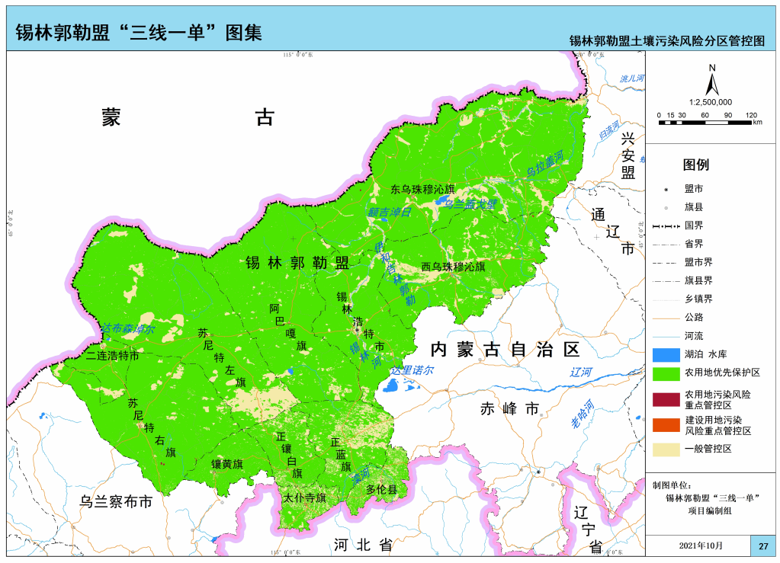  项目位置  图1-4 锡林郭勒盟土壤污染风险分区管控图  本项目为公路建设项目，不涉及土壤环境风险防控要求，不会突破土壤环境底线。  （3）资源利用上线  - 水资源利用上线  对照《锡林郭勒盟“三线一单”生态环境分区管控方案》中“锡林郭勒盟水资源利用上线图”可知，本项目不属于生态用水补给区和地下水开采重点管控区，无具体要求。  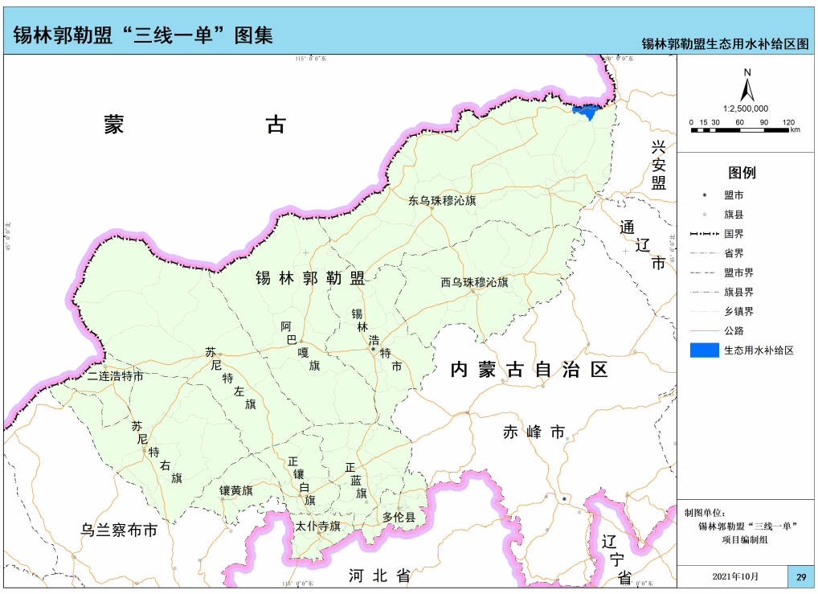  项目位置  图1-5 锡林郭勒盟生态用水补给区图  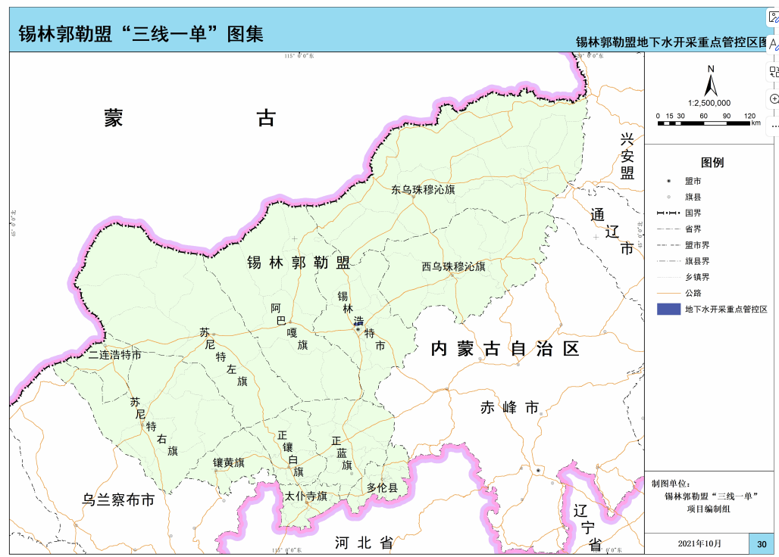  项目位置  图1-6 锡林郭勒地下水开采重点管控区图  本项目为公路建设项目，不涉及水环境风险防控要求。  因此，本项目的建设不会突破水资源利用上线。  - 土地资源利用上线  本项目属于公路建设项目，不属于高污染、高能耗、高物耗产业，本项目建设不会超出区域的资源利用上线。  - 能源资源上线  对照《锡林郭勒盟“三线一单”生态环境分区管控方案》中“锡林郭勒盟能源资源利用上线图”可知，本项目不属于高污染燃料禁燃区。  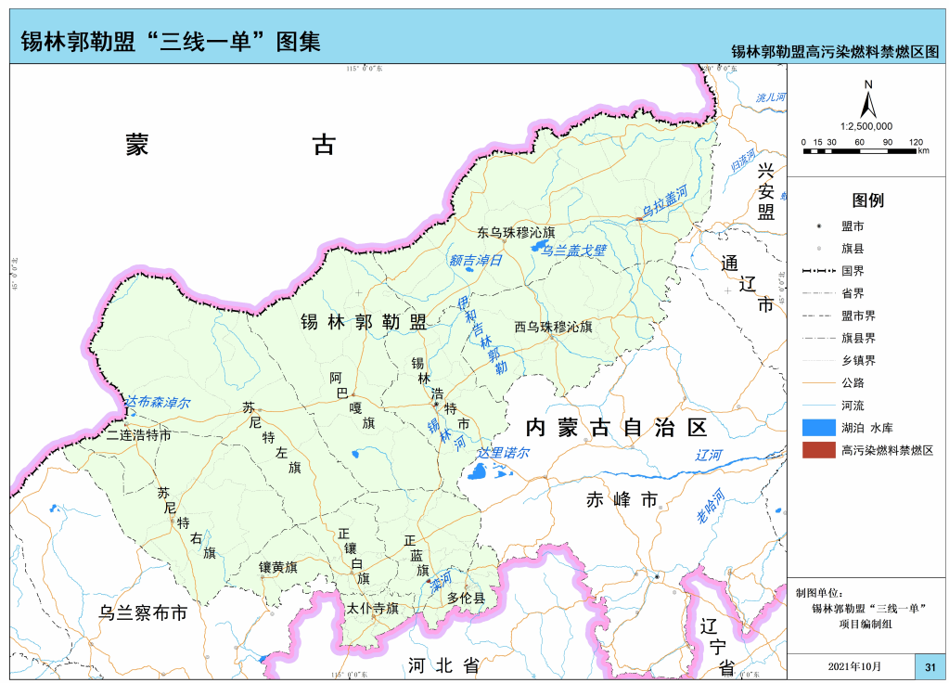  项目位置  图1-7 锡林郭勒盟高污染燃料禁燃区图  本项目为公路建设项目，不涉及能源资源环境风险防控要求，项目的建设不会突破能源资源利用底线。  - 岸线利用上线  本项目所在地不在岸线管控范围内。  综上，本项目的建设运行不会突破水资源利用上线、土地资源利用上线、能源资源上线和岸线利用上线。  （4）生态环境准入清单  对照《锡林郭勒盟生态环境准入清单》，本项目属于优先保护单元，环境管控单元编码为ZH15252610008；西乌珠穆沁旗-水源养生态功能重要区，  本项目与环境准入清单符合性分析见下表1-1。  表1-1 环境准入清单符合性分析  四、与《锡林郭勒盟“十四五”生态环境保护规划》符合性分析  根据《锡林郭勒盟“十四五”生态环境保护规划》第三章第一节2.严格落实生态环境分区管控：“全面实施‘三线一单’（生态保护红线、环境质量底线、资源利用上线、生态环境准入清单）生态环境分区管控，对划定的生态保护红线区域按照规定严格管制，进一步推动违法违规侵占生态空间活动的退出和修复。根据国家主体功能区定位优化重大基础设施、重大生产力和公共资源布局，形成主体功能定位清晰的重点开发区域、限制开发区域和禁止开发区域三大空间格局，最大限度保护生态环境。在锡林浩特市和二连浩特市两个重点开发区域提高产业和人口集聚度。在限制开发区人口相对集聚的乡镇实行‘点状开发’，控制建设用地增长规模。严禁开展不符合主体功能定位的各类开发活动，履行合法合规审批手续，采用可持续发展方式，适度开展旅游、农牧业和林业生产等活动。”  本项目是西乌珠穆沁旗“十四五”期间西乌珠穆沁旗旅游公路建设重点项目之一，是当地政府深入贯彻落实旅游发展战略的一项重要举措，对改善当地交通运输条件，促进社会经济发展，增加广大老百姓幸福感和获得感，满足人民对美好生活的需求等均具有重要意义。本项目的建设符合锡林郭勒盟“十四五”生态环境保护规划。  五、与《内蒙古自治区“十四五”生态环境保护规划》符合性分析  《规划》进一步确定了“十四五”生态环境质量、绿色化发展、生态系统质量和环境风险防范四大类21项具体指标，其中约束性指标12项，预期性指标9项，确保生态环境保护工作可量化、能执行。“十四五”时期，内蒙古生态环境保护将全力推动经济社会高质量发展、加快推进碳达峰碳中和进程、持续改善大气环境、稳步改善水生态环境、改善土壤和农村牧区环境、提升生态系统质量和稳定性、强化生态环境风险防控、构建现代环境治理体系、推动形成绿色生活方式九大重点任务，并针对每方面任务都细化提出一系列重大工程，为《规划》任务落地落细落实提供重要抓手和有力依托。  本项目建设能够促进当地旅游业发展，带动第三产业繁荣，增加就业机会和居民收入，推动经济多元化发展。在施工过程中采取有效的生态修复措施，及时进行植被恢复等，可将对生态系统的影响降至最低，符合规划中提升生态系统质量和稳定性的要求.  本项目建设能够加强与周边地区的交通联系，促进区域间的协调发展，实现资源共享和优势互补，共同推进生态环境保护和经济社会发展，符合规划中构建区域协调发展新格局的理念.  六、与《锡林郭勒盟生态环境局关于落实沙区开发建设项目环境影响评价制度的通知》符合性分析  根据《锡林郭勒盟生态环境局关于落实沙区开发建设项目环境影响评价制度的通知》(锡署环字[2020]246号)，为贯彻落实习近平生态文明思想和考察内蒙古重要讲话精神，协同推进我盟经济高质量发展和生态环境高水平保护，进一步发挥环评源头预防作用，推进我盟防沙治沙工作顺利开展，现就在沙化土地范围内开发项目开展环境影响评价工作的有关事宜通知如下：  (1)防沙治沙范围根据《全国防沙治沙规划(2021-2030)》，我盟列入防沙治沙范围的包括浑善达克沙地(涉及阿巴嘎旗、正蓝旗、多伦县、苏尼特右旗、苏尼特左旗、镶黄旗、正镶白旗、二连浩特市、太仆寺旗)和乌珠穆沁沙地(涉及锡林浩特市、西乌珠穆沁旗、东乌珠穆沁旗)。  (2)工作依据  《中华人民共和国防沙治沙法》规定“在沙化土地范围内从事开发建设活动的，必须事先就该项目可能对当地及相关地区生态产生的影响进行环境影响评价，依法提交环境影响报告；环境影响报告应当包括有关防沙治沙的内容”。  (3)本项目情况  本项目建设地点位于内蒙古自治区锡林郭勒盟西乌珠穆沁旗浩勒图高勒镇境乌珠穆沁白牛核心育种场创建和认定进场道路，针对项目区生态现状进行现状调查，由调查情况可知，项目区域占地类型主要为天然牧草地。  (4)工作要求  要求项目实施过程加强对沙区植被的保护，减少对沙化土地的破坏，避免沙化土地进一步发生。本项目为道路建设项目，生产设施及构(建)筑物进行拆除，对项目区及周边扰动区域均需要进行土地平整、生态恢复，避免区域发生沙化，保持地表的稳定状态。  本项目完工后，取土场、施工便道等临时占地进行平整后覆盖表土，采取自然加人工方式分区块进行植被恢复，植被覆盖率不低于利用前水平。  八、与《西乌珠穆沁旗国土空间总体规划（2021-2035年）》符合性分析  四、要素支撑体系与韧性安全（一）综合交通体系畅达高效构建以通用机场、铁路、公路运输通道为支撑的城市对外交通体系，促进各种运输方式的合理配置、高效衔接，保障西乌珠穆沁旗资源要素的集聚与扩散。公路优化公路网结构，继续提升旗域路网质量，升级改造牧区公路等级，实施较窄路面拓宽改造工程，形成覆盖全面、功能完善、衔接顺畅、运行可靠的公路网架构。  本项目的建设有利于发展西乌珠穆沁旗草原文化旅游事业，符合《西乌珠穆沁旗国土空间总体规划（2021-2035年）》中带动西乌旗走现代现代低碳畜牧产业道路，打造内蒙古草畜产业示范基地的要求。
  管控单元名称 | 管控要求 |  | 本项目 | 符合性
  西乌珠穆沁旗-水源养生态功能重要区 | 空间布局约束 | 执行锡林郭勒盟总体准入要求中第八条关于饮用水水源地空间布局约束的  准入要求。  在牧区饮水安全工程的水源地保护区或保护范围内禁止修建畜禽养殖场、 厕所、渗水坑、污水沟道、设置排污口，禁止排放有毒有害物、掩埋弃置动物 尸体或者堆放垃圾、粪便等污染物，不得擅自修建与供水设施无关的建（构） 筑物，不得擅自从事挖坑（沟、井）、取土、堆渣、爆破、打桩等危害牧区饮 水安全工程及其设施安全、水量水质安全的活动，禁止新建、改建、扩建与供水设施和保护水源无关的建设项目，及其他法律、法规规定的其他可能污染饮用水水源的行为。 | 根据西乌珠穆沁旗出具的认定文件，项目占地不涉及饮用水源保护区，项目为公路建设，不属于管控要求禁止建设的行为 | 符合

二、建设内容
地理位置 | 乌珠穆沁白牛核心育种场创建和认定项目进场道路工程位于内蒙古锡林郭勒盟西乌珠穆沁旗浩勒图高勒镇境内，线路总体呈西—东走向，起点坐标：东经 117°47′13.81″，北纬 44°8′25.90″，桩号 K0+000；终点坐标：东经 117°50′53.81″，北纬 44°8′43.47″，桩 号 K5+652.557；路线全长 5.653 公里。
项目组成及规模 | 1、建设内容  本项目路线全长 5.653 公里，路基宽度 7.5m，路线全长 5.653 公里，设计速度 20 公里/小时。全线设过水路面 1 处、平面交叉 2 处。道路等级为四级公路。  2、总投资：项目总投资 545.21 万元，其中土建投资 414.94 万元；  3、新建公路建设内容  3.1项目组成  本项目建设内容详见下表2-1。  表2-1建设内容组成一览表  3.2路基工程  （1）路基横断面布置  全线采用整体式路基，路基宽度 7.5 米，路面宽度 4.5 米，土路肩 2×1.5 米。行车  道横坡采用 0%，两侧土路肩路拱横坡采用 3.0%。  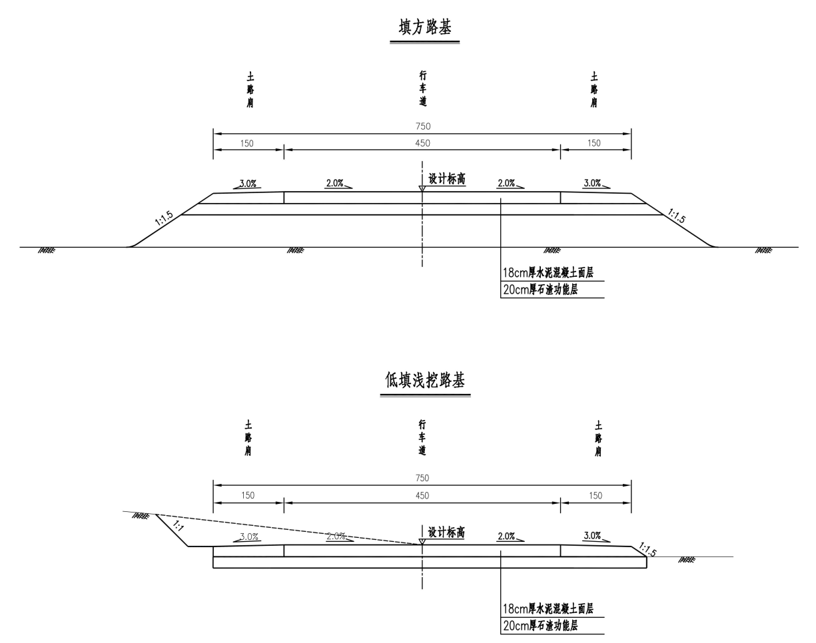  图2-1路基标准横断面图  （2）路基高度  全线以填方路基为主，填方路段长 5.273km，平均填高 0.96m，最大填高 1.81m（桩号 K4+980）；挖方路段长 0.38km，平均挖深 0.62m，最大挖深 3.20m（桩号 K3+300）。  （3）路基边坡坡度  全线路堤边坡坡度为 1：1.5，挖方路基边坡为 1:1。  （4）路基边坡防护  路堤：路基填土路段采用植草边坡防护。  路堑：路堑边坡采用植草防护。  （5）路基路面排水系统  本项目路基填土高度较低，全部采用路基散排方式排水。  （6）特殊路基处理  经调查，全线有低填浅挖路段 783m，采用路基基底换填石渣的方法来处理。特殊土开挖 3893.22m³，换填石渣 3893.22m³，换填的软土及腐殖土用于路基两侧绿化。  3.3路面工程  全线路面采用水泥混凝土面层的路面结构，路面结构形式从上到下：18 厘米厚水泥混凝土面层，20 厘米厚石渣粒功能层，路面总厚度 38 厘米。  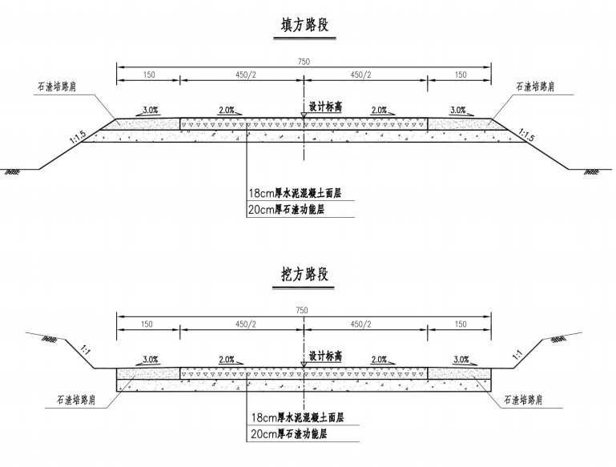  图2-2 路面工程图  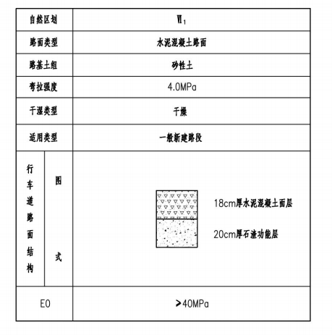  图2-3 路面结构图  3.3路基两侧绿化  根据路基标准断面设计，公路两侧边坡及到界桩区域进行种草。  3.4过水路面  全线设过水路面 1 处，起讫桩号 K3+330～K3+380，长度 50m，宽度与路基同宽。  3.5交叉工程  全线共设平交 2 处，全部为与道路交叉，均采取加铺转角的形式，宽度与路基同宽。  3.6 工程占地及拆迁情况  经现场调查结合施工图设计，本工程路基工程占地情况统计见表 2-2。  表2-2 本工程路基工程占地情况  道路工程不涉及拆迁工程。  3.7取、弃土场情况  本公路路基工程以填方为主，根据工程土石方填挖数量统计，全线共设置取土场 1  处，位于桩号 K0+000 右侧约 2km 处，地理坐标：东经 117°45′53.59″，北纬 44°8′53.58″， 占地类型为草地，占地面积为 2.14hm²。经现场调查，取土场类型为坡面型，上游无汇 水，土质为碎石土和片块石。取土开挖深度约为 1m，取土边坡 1:2，取土量 1.38 万 m³。 坡面取土，最终取土坑坑底和原地表高差在 0.6m 左右。  取土场拐点坐标见表 2-3、基本情况见表 2-4。取土场地形图见图 2-2。      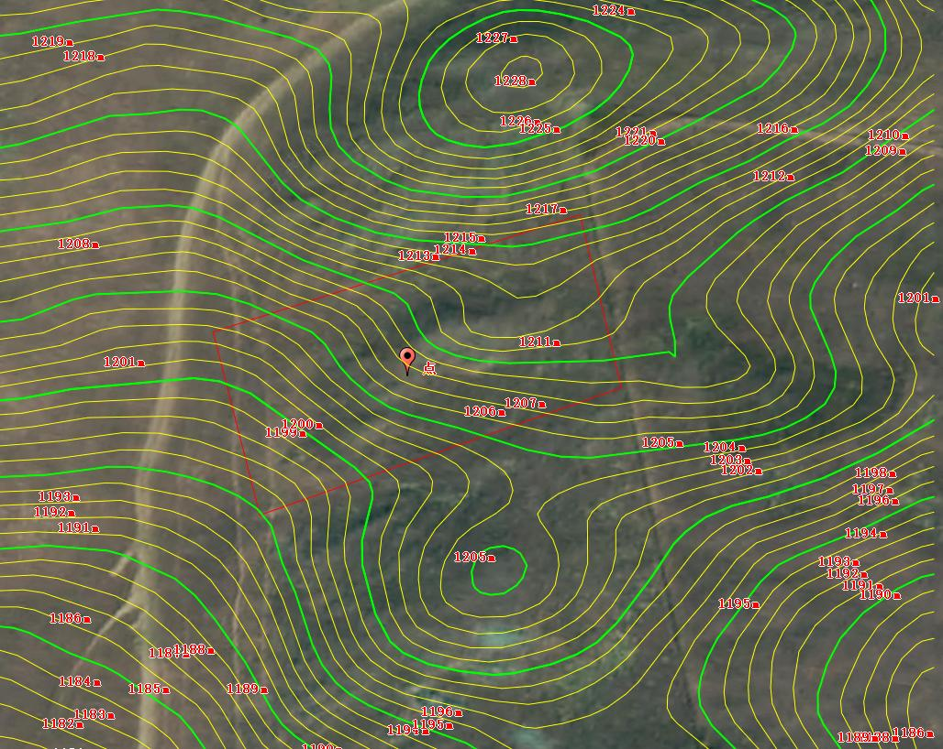  图2-4取弃土场位情况图  表2-3取土场拐点坐标表  表2-4 本工程取土场基本情况表  3.8工程土石方情况  1）表土土石方  根据主体设计资料，施工前对路基可剥离区域进行表土剥离，剥离面积 5.82hm²，平均剥离厚度为 20cm，剥离量 1.16 万 m³，集中堆放于表土堆放场，施工结束后用于路基边坡及两侧、施工便道等区域植被恢复覆土；施工生产生活区可剥离区域进行表土剥离，剥离面积 0.40hm²，平均剥离厚度为 20cm，剥离量 0.08 万 m³，堆存于施工场地内空地区域，施工结束后用于本区域植被恢复覆土；取土场占地区域进行表土剥离，剥离面积 2.14hm²，平均剥离厚度为 20cm，剥离量 0.43 万 m³，临时堆放于取土区域内空地，  用于本区后期绿化覆土；施工便道占地区域进行表土剥离，剥离面积 2.65hm²，平均剥离厚度为 20cm，剥离量 0.53 万 m³，随路基表土堆存表土堆放场，施工结束后用于路基边坡及两侧、施工便道等区域植被恢复覆土。  工程土石方平衡见表2-5，图2-3。  表2-5工程表土方平衡一览表  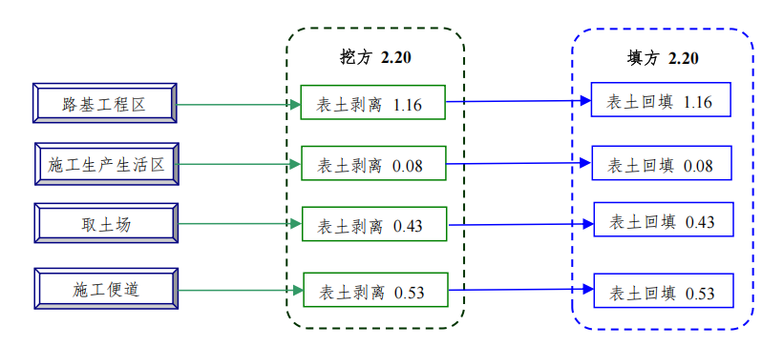  图2-5表土土石方平衡图 单位：万m³  2）建设期土石方量  本工程共动用土石方总量 8.58 万 m³，其中挖方 3.60 万 m³，填方 4.98 万 m³，利用方 3.60 万 m³，借方 1.38 万 m³，无弃方，借方来源为取土场。路基每公里土石方工程量详见表 2-6，工程土石方平衡及流向详见表 2-7，土石方流向见图 2-6。  表2-6 路基每公里土石方工程量表 单位：m³  表2-7 工程土石方平衡及流向表 单位：m³  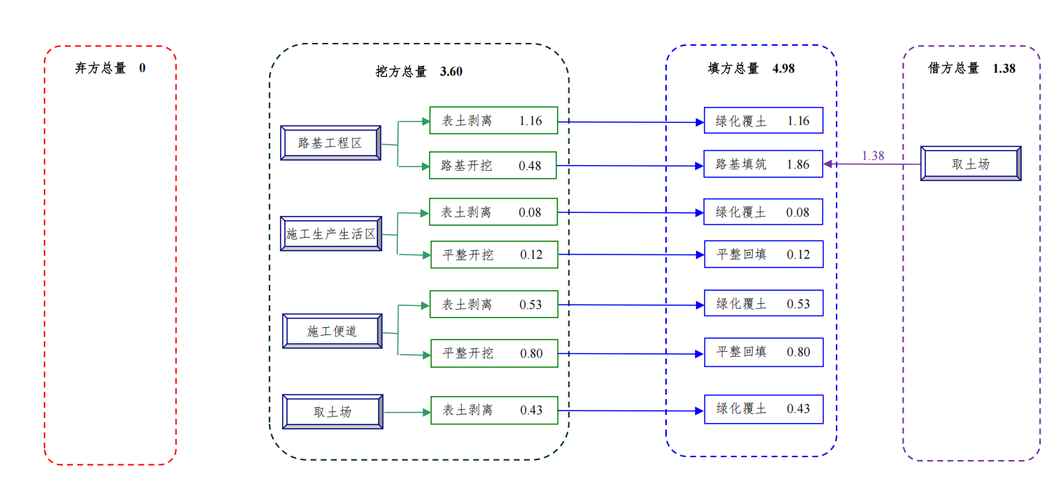  图2-6 土石方流向框图 单位：万m³  3.9交通量情况  由于本段公路为乌珠穆沁白牛核心育种场进场道路，进出车辆基本为乌珠穆沁白牛核心育种场日常工作进出车辆及附近少量牧户生活车辆，公路等级为四级公路，设计时速20km/h，参考同类型公路，公路建成后交通流量详见下表。  表2-8 小时交通量 单位：辆/h（绝对交通量）
  类别 | 工程名称 | 建设内容
  主体工程 | 路线 | 路线全长 5.653 公里，路基宽度 7.5m，路线全长 5.653 公里
  主体工程 | 路基工程 | 全线采用整体式路基，路基宽度 7.5 米，路面宽度 4.5 米，土路肩 2×1.5 米。行车道横坡采用 0%，两侧土路肩路拱横坡采用 3.0%。
  主体工程 | 路面工程 | 全线路面采用水泥混凝土面层的路面结构，路面结构形式从上到下：18 厘米厚水泥混凝土面层，20 厘米厚石渣粒功能层，路面总厚度 38 厘米。
  主体工程 | 过水路面 | 全线设过水路面 1 处，起讫桩号 K3+330～K3+380，长度 50m，宽度与路基同宽。
  主体工程 | 交叉工程 | 全线共设平交 2 处，全部为与道路交叉，均采取加铺转角的形式，宽度与路基同宽。
  附属工程 | 排水工程 | 在新建路基挖方路段设置 C25 预制混凝土浅碟形边沟，尺寸为：25cm（高）× 100cm（宽），出水口接排水沟或构造物泄水。
  附属工程 | 排水工程 | 路面排水采用散排方式，路面水由路拱向两侧自然分散排除。
  附属工程 | 路基防护 | 路堤：路基填土路段采用植草边坡防护。  路堑：路堑边坡采用植草防护。
  临时工程 | 取、弃土场 | 全线共设置取土场 1 处，位于桩号 K0+000 右侧约 2km 处，地理坐标：东经 117°45′53.59″，北纬 44°8′53.58″，占地类型为草地，占地面积为 2.14hm²。
  临时工程 | 施工场地 | 全线共设置施工场地（包含拌和站及生活区）1 处，施工生活区与拌和站同址建设，位于桩号 K0+000 处右侧，地理坐标：东经 117°47′11.61″，北纬 44°8′25.06″，占地类型为草地，占地面积为 0.40hm²。
  临时工程 | 施工便道 | 在利用既有道路的基础上，共修建施工便道 6.4km；
  临时工程 | 表土堆放场 | 设置表土堆放区 1 处，位于路线桩号 K0+670 右侧，用于堆放路基及施工便道剥离的表土，共堆放表土 1.69 万 m³，堆高 3m，边坡 1：1，临时占地 0.64hm²，占地类型为草地。
  临时工程 | 供水工程 | 项目施工用水就近取用，采用水车拉运解决。
  临时工程 | 供电工程 | 施工生产生活区供电电源就近接电，由附近的 10kV 线路引接，长度 200m，架电杆 6 基，占地 0.01hm²；路基施工零星用电采用发电机发电解决。
  施工期环保工程 | 废气治理 | 施工扬尘采取洒水抑尘、加强车辆管理、表土堆设施防风抑尘网苫盖、大风天气停止施工、取土场采用防风抑尘网苫盖等措施减轻影响；运输车辆废气采取定期对车辆保养，使用正规厂家生产的车辆降低车辆废气对周边环境的影响；拌合站水泥采用水泥仓封闭储存，仓顶自带收尘器处理，拌合搅拌过程自带除尘器，收集的粉尘自动用于混凝土搅拌原料使用。石子、沙子的存储在大风天气采用苫布进行苫盖处理。
  施工期环保工程 | 废水治理 | 施工期：生活污水依托附近牧户旱厕，定期清掏
  施工期环保工程 | 噪声治理 | 施工选用低噪声设备；减速慢行；禁止夜间施工；合理规划施工场地等防噪措施。
  施工期环保工程 | 固废 | 施工期：生活垃圾等固体废物集中堆放，定期清运；施工过程无弃土。
  施工期环保工程 | 生态恢复措施 | 施工前，对路基范围内可剥离表土路段实施表土剥离，集中堆放到表土堆放场并采  取密目网临时防护；施工结束后对路基两侧边坡、防护带等区域进行土地整治（含覆土）， 并实施种草恢复植被。  施工前对施工营地、取土场、施工便道、表土堆场占地区域实施表土剥离，表土集中堆放于区内空地，并采取密目网临时防 护；施工结束后对场地实施土地整治（含覆土），并实施种草恢复植被。
  运营期环保工程 | 噪声治理 | 机动车辆通过敏感点时减少鸣笛次数；在居民区附近设置限速标志、禁止鸣笛指示牌等。
  项目组成 |  | 占地性质 |  |  | 占地类型
   |  | 永久 | 临时 | 合计 | 草地
  路基工程区 | 路基 | 4.24 |  | 4.24 | 4.24
  路基工程区 | 边坡 | 1.58 |  | 1.58 | 1.58
  路基工程区 | 路基两侧至界桩 | 1.13 |  | 1.13 | 1.13
  合计 |  | 6.95 |  | 6.95 | 6.95
  序号 | 东经 | 北纬
  1 | 117°45′49.51″ | 44°8′54.53″
  2 | 117°45′57.23″ | 44°8′56.99″
  3 | 117°45′58.09″ | 44°8′53.34″
  4 | 117°45′50.48″ | 44°8′50.66″
  名称 | 上路桩号 | 位置（km） |  | 中心坐标 | 取土设计指标 |  |  | 汇水面积  （km²） | 下游敏感点 | 地形特点（类型）
  名称 | 上路桩号 | 左 | 右 | 中心坐标 | 占地面积 | 平均挖深 | 取土量 | 汇水面积  （km²） | 下游敏感点 | 地形特点（类型）
   |  |  |  |  | （hm2） | （m） | （万m3） |  | 下游敏感点 | 地形特点（类型）
  取土场 | K0+000 |  | 2 | E：117°45′53.59″ | 2.14 | 1 | 1.38 | 无 | 无 | 坡面型
   |  |  |  | N：44°8′53.58″
  项目分区 | 表土剥离 |  |  | 覆土
  项目分区 | 剥离面积 | 剥离厚度 | 剥离量 | 覆土面积 | 覆土厚度 | 覆土量
  项目分区 | （hm2） | （cm） | （万m3） | （hm2） | （cm） | （万m3）
  路基工程区 | 5.82 | 20 | 1.16 | 2.71 | 43 | 1.16
  施工生产生活区 | 0.4 | 20 | 0.08 | 0.4 | 20 | 0.08
  取土场 | 2.14 | 20 | 0.43 | 2.14 | 20 | 0.43
  施工便道 | 2.65 | 20 | 0.53 | 2.65 | 20 | 0.53
  合计 | 11.01 |  | 2.2 | 7.9 |  | 2.2
  起讫桩号 | 动用土石方总量 | 挖方 | 填方 | 本桩利用 | 纵向利用(挖余) | 借方 | 弃方 | 备注
  K0+000～K1+000 | 3487.7 | 36.1 | 3451.6 | 21.9 | 1589.2 | 1840.5 |  | 调入土1575.017
  K1+000～K2+000 | 5354.8 | 1917 | 3437.8 | 298.2 | 43.8 | 3095.8 |  | 调出土1575.017
  K2+000～K3+000 | 3032.6 | 146.6 | 2886 | 93.7 | 98.6 | 2693.7 |  | 调入土45.760
  K3+000～K4+000 | 4507.1 | 1894.9 | 2612.2 | 122.8 | 1726.4 | 763 |  | 调出土45.760
  K4+000～K5+000 | 4503.9 | 15.3 | 4488.6 | 15.3 |  | 4473.3
  K5+000～K5+652.557 | 2444.9 | 760.9 | 1684 | 115.1 | 645.8 | 923.1
  合计 | 23331 | 4770.8 | 18560.2 | 667 | 4103.8 | 13789.4
  项目分区 |  | 动用土石方总量 | 挖方 | 填方 | 利用方 | 借方 |  | 弃方
   |  |  |  |  |  | 数量 | 来源 | 数量 | 去向
  路基工程区 | 表土剥离及回覆 | 2.32 | 1.16 | 1.16 | 1.16
  路基工程区 | 路基开挖及填筑 | 2.34 | 0.48 | 1.86 | 0.48 | 1.38 | 取土场
  路基工程区 | 小计 | 4.66 | 1.64 | 3.02 | 1.64 | 1.38
  施工生产生活区 | 表土剥离及回覆 | 0.16 | 0.08 | 0.08 | 0.08
  施工生产生活区 | 场地平整 | 0.24 | 0.12 | 0.12 | 0.12
  施工生产生活区 | 小计 | 0.4 | 0.2 | 0.2 | 0.2
  取土场 | 表土剥离及回覆 | 0.86 | 0.43 | 0.43 | 0.43
  施工便道 | 表土剥离及回覆 | 1.06 | 0.53 | 0.53 | 0.53
  施工便道 | 路基平整修筑 | 1.6 | 0.8 | 0.8 | 0.8
  施工便道 | 小计 | 2.66 | 1.33 | 1.33 | 1.33
  合计 |  | 8.58 | 3.6 | 4.98 | 3.6 | 1.38
  车型 | 2026年 |  | 2030年 |  | 2040年
  车型 | 昼间 | 夜间 | 昼间 | 夜间 | 昼间 | 夜间
  小型车 | 5 | 3 | 6 | 3 | 8 | 4
  中型车 | 1 | 1 | 1 | 1 | 1 | 1
  大型车 | 3 | 2 | 3 | 2 | 4 | 2
  合计 | 9 | 6 | 10 | 6 | 13 | 7
总平面及现场布置 | 1.路线走向及主要控制点  （1）路线走向  线路总体呈西—东走向，起点坐标：东经 117°47′13.81″，北纬 44°8′25.90″，桩号 K0+000；终点坐标：东经 117°50′53.81″，北纬 44°8′43.47″，桩号 K5+652.557；路线全长 5.653 公里。  （2）主要控制点  主要控制点为公路始终点。  2.临时工程占地及平面布置  全线共设置施工场地（包含拌和站及生活区）1 处，施工生活区与拌和站同址建设，位于桩号 K0+000 处右侧，地理坐标：东经 117°47′11.61″，北纬 44°8′25.06″，占地类型为草地，占地面积为 0.40hm²。  本项目沿线交通网齐全，主要有国道 G306 线及其他乡村道路，施工期间对外交通利用这些道路作为材料运输通道，另外修筑施工便道 6.4km，其中沿路基纵向运营、施工便道长 5.5km，平均宽 3.5m，占地面积 1.93hm2；取土场施工便道长 0.9km，宽 8m，占地面积 0.72hm²。  全线共设置取土场 1处，位于桩号 K0+000 右侧约 2km 处，地理坐标：东经 117°45′53.59″，北纬 44°8′53.58″，占地类型为草地，占地面积为 2.14hm²。  设置表土堆放区 1 处，位于路线桩号 K0+670 右侧。  3、工程占地  根据征占地相关文件、工程施工图资料，本工程总占地面积 12.79hm²，其中永久占地 6.95hm²，临时占地 5.84hm²，占地类型为草地。工程占地详见表 2-9。  表2-9 工程占地汇总表 单位：hm²
  防治分区 | 占地性质 |  |  | 占地类型
  防治分区 | 永久占地 | 临时占地 | 合计 | 草地
  路基工程区 | 6.95 |  | 6.95 | 6.95
  施工生产生活区 |  | 0.41 | 0.41 | 0.41
  取土场 |  | 2.14 | 2.14 | 2.14
  施工便道 |  | 2.65 | 2.65 | 2.65
  表土堆放场 |  | 0.64 | 0.64 | 0.64
  合计 | 6.95 | 5.84 | 12.79 | 12.79
施工方案 | 1、施工组织及施工计划  本工程计划于 2025 年 5 月开工，2025 年 10 月完工，总工期 6 个月。  2、施工便道  本工程在利用既有道路的基础上，共修建施工便道 6.4km；其中沿路基纵向运营、施工便道长 5.5km，平均宽 3.5m，占地面积 1.93hm2；取土场施工便道长 0.9km，宽 8m，占地面积 0.72hm²，施工场地在路现旁边，无须专门修建便道。  表2-10 施工便道占地情况  3、施工生产生活区  全线共设置施工场地（包含拌和站及生活区）1 处，施工生活区与拌和站同址建设，位于桩号 K0+000 处右侧，地理坐标：东经 117°47′11.61″，北纬 44°8′25.06″，占地类型为草地，占地面积为 0.40hm²。施工生产生活区供电电源就近接电，由附近的 10kV 线路引接，长度 200m，架电杆 6 基，占地 0.01hm²。施工用水就近取用，采用水车拉水。  施工生产生活区占地情况统计见表 2-11。  表2-11 施工生产生活区占地情况统计表  4、表土堆放场  根据工程实际需要，设置表土堆放区 1 处，位于路线桩号 K0+670 右侧，用于堆放路基及施工便道剥离的表土，共堆放表土 1.69 万 m³，堆高 3m，边坡 1：1，临时占地 0.64hm²，占地类型为草地。  5、施工用电  施工生产生活区供电电源就近接电，由附近的 10kV 线路引接，长度 200m，架电杆 6 基，占地 0.01hm²；路基施工零星用电采用发电机发电解决。  6、施工用水  项目施工用水就近取用，采用水车拉运解决。  - 施工原料  (1) 水 泥  采用道路硅酸盐水泥或普通硅酸盐水泥42.5级 ，其28天抗压强度不低于42.5Mpa, 抗折强度不低于7.5Mpa。暂存施工营地的拌合站的水泥仓内。从巴粒嘎尔商勒镇水混厂购买，各明工程指标满足公路使用要求。  (2) 粗集料  粗集料应采用质地坚硬、 耐 久、 干 净的碎石。 面层混凝土用粗集料级别应不低于Ⅱ级，粗集料的最大公称粒径不应大于 31.5mm, 分三个粒级，4.75～9.5mm、 9.5～16mm、 16～31.5mm的比例应符合《公路水泥混凝土路面施工技术细则》 (JTG/TF30-2014) 中表3.3.3的要求。直接外购暂存施工营地。  (3)细集料  相集料应采用质地坚硬、耐久，洁净的天然砂、机制砂成混合砂。砂含混量不得大于器(按质量计)。直接外购暂存施工营地。  (4)水  项目施工用水就近取用，采用水车拉运解决。  (5)石渣  功能层采用重型击实标准。压实度不小于96%,集料最大粒径小于等于10厘米，施工时要求对石渣进行过筛刷除超径颗粒后再辅筑功能层。西乌加附近开采，满足使用要求。  8、施工工艺流程  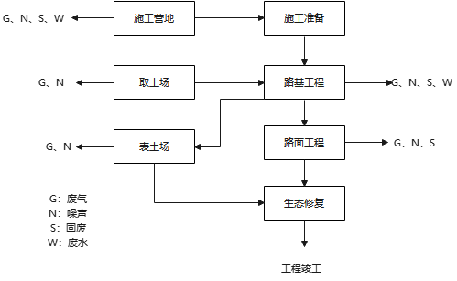  图2-7 施工过程工艺流程及产污节点图  1.工艺流程简述  （1）施工准备  准备工作包括拆迁、恢复中线、三通（通水、通电、通路）、平整场地和临时工程等。施工单位组织好施工队伍，安排施工机具，协调好地方关系，保证施工队伍的进场和顺利开工建设。  （2）路基工程  （1）清表与填前压实  公路建设在路基填方前需清除原地面腐殖层，剥离厚度为 20cm，集中堆放在表土堆放场，并采取临时防护，工程结束时作为路基植物防护的覆土源；清理表土后，将路基沿线用地范围内的坑洞用地表土进行回填并压实，用平地机整平，在路基范围内全面进行填前压实，压实度不小于 90%。  （2）挖方路基  针对挖方路基，挖掘形式依路堑深度和纵向长度采取分段全断面横挖法，从路堑一 端或两端按横断面全宽逐渐向前开挖。土方开挖自上而下进行，采取以大型挖掘机和装载机为主，近距离纵向调配以推土机为主，远距离以挖掘机挖，自卸汽车运输为主。  （3）路基填筑  路基填筑采用水平分层全断面填筑方法施工，逐段逐层向上填筑。对于路基范围开挖出来的土，经试验符合填料要求的土作为填方的材料充分利用，不同的填料分层填筑。  路基填筑采取挖、装、运、摊、平、压路机压实的机械化流水作业，摊平土方时每层摊铺厚度控制在 40cm，要求挂线施工，每层填压的土方均要平行于最终的路基表面。  （4）特殊路基段施工  全线有低填浅挖路段 783m，采用路基基底换填石渣的方法来处理。基底开挖须选择适宜季节施工，避开雨季，如施工期无法避开雨季，应做好临时排水、围挡工程，并在开挖后及时回填，禁止雨水浸泡。当地下水位较高，开挖后基底出水无法碾压时，应先回填一层（碾压层厚）碎石土再进行碾压。  此过程会产生施工扬尘及运输车辆排放废气G₁、设备噪声N以及开挖固废S₁。  （2）路面工程  路基及桥涵工程完成后开始路面工程，按照图纸要求针对不同路面进行施工，路面工程以采用大型机械专业施工为主，以少量人工操作小型机械为辅。全线路面采用水泥混凝土面层的路面结构，水泥混凝土经拌合站拌合后运至路基进行水泥混凝土路面浇筑。  此过程会产生施工扬尘、运输车辆排放废气、设备噪声N以及施工固废S₃。  （3）取土场施工  本工程全线共设置取土场 1 处，取土采用挖掘机挖土装载机装土，汽车运输的方法。 同时坚持边建设边治理的原则，在取土时首先对可剥离区域进行表土剥离，平均剥离 20cm，初期集中堆放取土场一侧，待形成取土平台后，后剥离的表土直接用于覆土使 用。待取土结束后进行平整，并对边坡进行整理，整形后的边坡坡率不陡于 1：2，与临近地形相协调。施工结束后取土场采取覆土、土地整治措施，坑底及边坡恢复植被。  此过程会产生取土场取土施工扬尘、运输车辆排放废气。  （4）施工生产生活区  本工程设施工生产生活区 1 处，施工准备期场地进行简单的整平，挖高填低。主要以机械施工为主，推土机推土、摊平，使用轻型压路机碾压，最后修筑施工生活设施，施工结束后，实施土地整治并人工种草恢复植被。  此过程会产生拌合站粉尘、运输车辆排放废气。  （5）施工便道施工  本工程在尽可能利用即有道路作为施工便道的情况下，修建纵向运营、施工便道长 5.5km，取土场施工便道 0.9km，便道纵向顺自然地形，全部采用 20cm 厚石渣路面。修筑施工便道主要通过压路机、推土机等机械施工。在施工便道上设置齐全的交通安全标志，保证车辆通行安全。  此过程会产生施工便道施工粉尘。  施工期产生污染物的环节：  根据项目的施工期特点，项目施工期废气主要为施工扬尘、汽车尾气；废水主要是生活污水；噪声主要为车辆噪声，固体废物主要为生活垃圾和建筑垃圾，主要污染源汇总详见表2-12。  表2-12施工期产生污染物环节一览表
  项目组成 | 位置 | 长度（km） | 平均宽度 | 占地性质 |  |  | 占地类型
  项目组成 | 位置 | 长度（km） | （m） | 永久 | 临时 | 合计 | 草地
  施工便道 | 路基一侧 | 5.5 | 3.5 |  | 1.93 | 1.93 | 1.93
  施工便道 | 取土场 | 0.9 | 8 |  | 0.72 | 0.72 | 0.72
  合计 |  | 6.4 |  |  | 2.65 | 2.65 | 2.65
  项目组成 |  | 占地性质 |  |  | 占地类型
   |  | 永久 | 临时 | 合计 | 草地
  施工生产生活区 | 站区 |  | 0.4 | 0.4 | 0.4
  施工生产生活区 | 供电线路 |  | 0.01 | 0.01 | 0.01
  合计 |  |  | 0.41 | 0.41 | 0.41
  类别 | 主要环节 | 污染源名称 | 污染因素
  废气 | 施工扬尘 | 道路施工扬尘 | 颗粒物
  废气 | 施工扬尘 | 取土场取土扬尘 | 颗粒物
  废气 | 施工扬尘 | 拌合站扬尘 | 颗粒物
  废气 | 汽车运输 | 汽车尾气 | CO、NOx、THC
  废水 | 生活污水 | 生活污水 | COD、NH₃-N、动植物油、SS、BOD₅
  固废 | 生活垃圾 | 生活垃圾 | 果皮、纸屑、塑料及包装废弃物
  噪声 | 施工车辆 | 交通噪声 | 车辆噪声
  噪声 | 拌合站 | 机械噪声 | 等效连续A声级
其他 | 无

三、生态环境现状、保护目标及评价标准
生态环境现状 | 1、环境质量现状  （1）环境空气质量现状  项目位于西乌珠穆沁旗浩勒图高勒镇境。本项目所在地环境空气质量为二类功能区，因此该地区环境空气质量执行《环境空气质量标准》（GB3095-2012）中的二级标准。根据内蒙古自治区生态环境厅2024年6月3日发布的2023年度内蒙古自治区生态环境状况公报，锡林郭勒盟环境空气质量较好，采用国控自动监测站点的监测数据，环境空气评价因子为SO₂、NO₂、PM₁₀、PM_{2.5}、CO、O₃等。统计结果见下表。  表3-1 区域环境空气质量现状评价表  根据该公报，环境空气评价因子为SO₂、NO₂、PM₁₀、PM_{2.5}、CO、O₃等六项，所监测的6项基本污染物中，SO₂、NO₂、PM₁₀、PM_{2.5}年均值浓度低于《环境空气质量标准》（GB3095-2012）及其修改单中规定的标准限值，CO24小时平均浓度和O₃日最大8小时平均浓度低于《环境空气质量标准》（GB3095-2012）及其修改单中规定的标准限值，区域环境质量达标。  2、声环境质量现状  具体声环境现状详见声专项评价。  3、生态环境现状  具体生态环境现状详见生态专项评价。
  污染物 | 年评价指标 | 现状浓度（μg/m³） | 标准值（μg/m³） | 占标率% | 达标情况
  PM_{2.5} | 年平均质量浓度 | 7 | 35 | 20.00 | 达标
  PM₁₀ | 年平均质量浓度 | 15 | 70 | 21.43 | 达标
  SO₂ | 年平均质量浓度 | 9 | 60 | 15.00 | 达标
  NO₂ | 年平均质量浓度 | 10 | 40 | 25.00 | 达标
  CO | 24小时平均第95百分位数 | 0.7mg/m³ | 4mg/m³ | 1.75 | 达标
  O₃ | 日最大8小时滑动平均值第90百分位数 | 115 | 160 | 71.88 | 达标
与项目有关的原有环境污染和生态破坏问题 | 项目为新建项目，不存在与项目有关的原有环境污染和生态破坏问题。
生态环境保护目标 | 一、评价范围的确定  1、环境空气  参考《环境影响评价技术导则 公路建设项目》（HJ 1358—2024），大气评价不进行等级判定及评价范围设置。  2、声环境  根据《环境影响评价技术导则·声环境》(HJ2.4-2009)及《环境影响评价技术导则 公路建设项目》（HJ 1358—2024），声环境影响评价级别划分原则，建设项目所处的声环境功能区为GB 3096 规定的1类、2类地区，或建设项目建设前后评价范围内敏感目标噪声级增高量达3～5dB(A) [含5dB(A)]，或受噪声影响人口数量增加较多时，按二级评价。  项目所在区域声环境功能属《声环境质量标准》(GB3096-2008)1类声环境功能区；项目建设前后，敏感目标噪声级增高量小于5dB(A)，因此确定本项目声环境影响评价工作级别为二级。  评价范围为道路中心线两侧200m范围及施工营地外扩200m范围。  3、生态环境  根据《环境影响评价技术导则 生态影响》（HJ19-2011）及《环境影响评价技术导则 公路建设项目》（HJ 1358—2024），占地范围影响区域生态敏感性为生态红线—西乌珠穆沁旗-水源养生态功能重要区，评价等级为二级评价，评价范围定为道路红线外延1000m范围及临时占地范围。  - 地表水环境  根据《环境影响评价技术导则 公路建设项目》（HJ 1358—2024）， 施工道路周边无地表水体，不进行地表水等级判定及范围确定。  - 地下水环境  道路不涉及加油站，根据《环境影响评价技术导则 公路建设项目》（HJ 1358—2024），不进行地下水等级判定及范围确定。  - 土壤环境  道路不涉及加油站，根据《环境影响评价技术导则 公路建设项目》（HJ 1358—2024），不进行土壤环境等级判定及范围确定。  - 环境风险  根据《环境影响评价技术导则 公路建设项目》（HJ 1358—2024），不进行环境风险等级判定及范围确定。  二、环境保护目标  根据现场勘查及本项目的排污特点和周围环境特征，确定了本次评价主要环境保护目标，该区域为环境空气二级功能区，声环境1类功能区。项目周围主要环境保护目标和保护级别见表3-2和表3-3。  表3-2生态环境保护目标一览表  表3-3 声环境保护目标
  环境要素 | 生态保护目标名称 | 保护级别
  生态环境 | 西乌珠穆沁旗-水源养生态功能重要区 | 项目区的整体生态功能不改变。
  环境保护目标 | 所在路段 | 线路形式 | 方位 | 距离道路红线距离m | 距离道路中心线距离m | 不同功能区户数（居住） | 保护目标情况说明 | 保护级别
  牧户1 | K3+800 | 双向单车道 | 路北 | 62 | 84.5 | 1 | 砖混结构，一层，朝南 | 《声环境质量标准》（GB3096-2008）中1类标准
  牧户2 | K3+800 | 双向单车道 | 路北 | 30 | 52.5 | 1 | 砖混结构，一层，朝南 | 《声环境质量标准》（GB3096-2008）中1类标准
  牧户3 | K3+800 | 双向单车道 | 路北 | 35 | 57.5 | 1 | 砖混结构，一层，朝南 | 《声环境质量标准》（GB3096-2008）中1类标准
  牧户4 | K3+800 | 双向单车道 | 路北 | 90 | 112.5 | 1 | 砖混结构，一层，朝南 | 《声环境质量标准》（GB3096-2008）中1类标准
  牧户5 | K3+800 | 双向单车道 | 路北 | 98 | 120.5 | 1 | 砖混结构，一层，朝东南 | 《声环境质量标准》（GB3096-2008）中1类标准
  牧户6 | K4+900 | 双向单车道 | 路北 | 183 | 205.5 | 1 | 砖混结构，一层，朝东南 | 《声环境质量标准》（GB3096-2008）中1类标准
评价标准 | 1、环境质量标准  （1）环境空气  环境空气质量执行《环境空气质量标准》（GB3095-2012）二级标准及其2018年修改单。具体标准见表3-4。  表3-4《环境空气质量标准》（GB3095-2012）二级标准  （3）声环境  本项目声环境质量执行《声环境质量标准》（GB3096-2008）中1类标准。  具体标准限值见表3-5。  表3-5《声环境质量标准》（GB3096-2008）  2、污染物排放标准  （1）大气污染物排放标准  本项目施工期颗粒物排放执行《大气污染物综合排放标准》（GB16297-1996）表2中无组织排放监控浓度限值。  具体标准限值见表3-6。  表3-6 大气污染物综合排放标准  （2）噪声排放标准  施工期厂界噪声排放执行《建筑施工场界环境噪声排放标准》（GB12523-2011），具体标准见表3-7。  表3-7 建筑施工场界环境噪声排放标准  （3）固体废物排放标准  本项目一般固体废物参照执行《一般工业固体废物贮存和填埋污染控制标准》（GB18599-2020）。
  环境要素 | 污染物名称 |  | 标准值 | 单位 | 标准来源
  环境空气 | PM₁₀ | 年平均 | 70 | μg/m³ | 《环境空气质量标准》  （GB3095-2012）二级
  环境空气 | PM₁₀ | 24小时平均 | 150 | μg/m³ | 《环境空气质量标准》  （GB3095-2012）二级
  环境空气 | PM_{2.5} | 年平均 | 35 | μg/m³ | 《环境空气质量标准》  （GB3095-2012）二级
  环境空气 | PM_{2.5} | 24小时平均 | 75 | μg/m³ | 《环境空气质量标准》  （GB3095-2012）二级
  环境空气 | SO₂ | 年平均 | 60 | μg/m³ | 《环境空气质量标准》  （GB3095-2012）二级
  环境空气 | SO₂ | 24小时平均 | 150 | μg/m³ | 《环境空气质量标准》  （GB3095-2012）二级
  环境空气 | SO₂ | 1小时平均 | 500 | μg/m³ | 《环境空气质量标准》  （GB3095-2012）二级
  环境空气 | NO₂ | 年平均 | 40 | μg/m³ | 《环境空气质量标准》  （GB3095-2012）二级
  环境空气 | NO₂ | 24小时平均 | 80 | μg/m³ | 《环境空气质量标准》  （GB3095-2012）二级
  环境空气 | NO₂ | 1小时平均 | 200 | μg/m³ | 《环境空气质量标准》  （GB3095-2012）二级
  环境空气 | O₃ | 日最大8小时平均 | 160 | μg/m³ | 《环境空气质量标准》  （GB3095-2012）二级
  环境空气 | O₃ | 1小时平均 | 200 | μg/m³ | 《环境空气质量标准》  （GB3095-2012）二级
  环境空气 | TSP | 年平均 | 200 | μg/m³ | 《环境空气质量标准》  （GB3095-2012）二级
  环境空气 | TSP | 24小时平均 | 300 | μg/m³ | 《环境空气质量标准》  （GB3095-2012）二级
  环境空气 | CO | 24小时平均 | 4 | mg/m³ | 《环境空气质量标准》  （GB3095-2012）二级
  环境空气 | CO | 1小时平均 | 10 | mg/m³ | 《环境空气质量标准》  （GB3095-2012）二级
  环境要素 | 标准限值dB（A） |  | 标准来源
  环境要素 | 昼间 | 夜间 | 标准来源
  声环境 | 55 | 45 | 《声环境质量标准》（GB3096-2008）中1类标准
  污染物 | 无组织排放监控浓度限值污染物
  污染物 | 监控点 | 浓度
  颗粒物 | 周界外浓度最高点 | 1.0 mg/m³
  标准名称 | 噪声类别 | 时间段 | 标准值
  《建筑施工场界环境噪声排放标准》（GB12523-2011） | 运营期噪声 | 昼间 | 70dB（A）
  《建筑施工场界环境噪声排放标准》（GB12523-2011） | 运营期噪声 | 夜间 | 55dB（A）
其他 | 无

四、生态环境影响分析
施工期生态环境影响分析 | 1.生态环境影响分析  施工期生态环境影响分析见“生态专项评价”。  2.环境空气影响分析  施工期环境空气污染源主要为以下几个方面：①施工未完工路面、进出工地等被风吹或施工作业扰动如路基土方挖、运、倒、碾压产生的扬尘污染；②粉状物料运输产生的扬尘污染；③拌合站粉尘；④汽车尾气。  （1）施工扬尘  ①道路运输扬尘  施工场地的土方挖掘、装卸和运输过程，建筑材料、水泥和砂子等装卸、堆放，建筑物料的车辆运输以及施工垃圾的堆放和清运过程等都会造成扬尘；其中挖土、填方和车辆运输扬尘是对环境影响的重要环节，而施工区内车辆运输引起的道路扬尘约占场地扬尘总量的50%以上，特别是灰土运输车引起的道路扬尘对道路两侧的影响更为明显，交通运输部公路所对京津塘高速公路施工道路的监测结果表明，风速2m/s的情况，在道路边下风向50m处，TSP浓度大于10mg/m³；距离路3边150m处TSP浓度大于5mg/m³。为减少起尘量，本报告要求建设单位和施工单位加强运输散体物质车辆管理，对运输车辆采用加盖篷布或将物料洒水等防护措施。  施工便道如果有路面或采用砂砾石进行铺装，运输扬尘相对较轻。如果施工便道只是土路面，施工车辆运输引起的扬尘污染则比较严重，且影响范围较大。据有关资料，扬尘属于粒径较小的降尘（0μm~20μm），在未铺装道路表面（泥土），粒径分布小于5μm的粉尘占8%，5μm~10μm的占24%，大于30μm的占68%，因此，临时道路、未铺装的施工便道和正在施工的道路极易起尘。  但较灰土拌和引起的粉尘污染而言，扬尘危害较小，且影响的周期也较短。为减少起尘量，有效地降低其对居民正常生活的不利影响，建议施工期间对车辆行驶的路面洒水抑尘，每天洒水4次～5次，通过洒水可有效地减少起尘量70%左右，从而降低施工扬尘对环境空气质量的影响。  ②施工扰动扬尘  在工程施工建设过程中，路基工程挖土、建材运输和装卸等过程都会产生扬尘。据有关文献资料介绍，施工工地的扬尘主要是运输车辆的行驶及预制件的制作产生的，约占扬尘总量的80%。  （2）汽车尾气  项目施工期间，施工机械及各种运输车辆多以柴油为原料，使用过程中会排放一定量的尾气，主要污染物为NOx、CO及THC等，分散在施工场地及运输沿线，尾气排放有限且分散，加之项目所在地周围地势开阔，扩散条件好，对周围环境影响不大。  - 拌合站粉尘  拌合站粉尘主要为水泥仓顶无组织排放粉尘、拌合过程粉尘、物料装卸过程粉尘。  ①水泥仓顶粉尘  筒仓在补料和配料过程会产生粉尘排放，筒仓使用气力补料，配料时经过螺旋输送机进入搅拌器。筒仓顶部自带脉冲单机袋式收尘器，处理后的废气经筒仓顶部排气筒排放，项目设置1个水泥仓，水泥用量约10吨，根据《排放源统计调查产排污核算方法和系数手册》（2021 版）中 3021 水泥制品制造，物料输送储存粉尘产生量按 0.12kg/t-产品计，水泥入料粉尘产生量约1.2kg，除尘器除尘效率可达 99.7%，则筒仓粉尘排放量为 0.004kg。  ②砂石料装卸扬尘  根据《排放源统计调查产排污核算方法和系数手册》（生态环境部公告 2021 年 第24 号）中附表 2《工业源固体物料堆场颗粒物核算系数手册》，计算本项目原料堆存扬尘产排情况。  装卸、运输物料过程扬尘排放系数E_{h}的估算，公式如下：  $E_{h}=k_{i}×0.0016×\frac{{\left(\frac{u}{2.2}\right)}^{1.3}}{{\left(\frac{M}{2}\right)}^{1.4}}×\left(1−η\right)$（2）  E_{h}——为堆场装卸扬尘的排放系数，kg/t。计算结果0.604  k_{i}——为物料的粒度乘数，见表3.6-4，本项目原矿粒径大，仅考虑TSP，取0.74。  u——为地面平均风速，m/s，根据区域平均风速取3.3m/s。  M——为物料含水率，%，含水率取10%。  η——为污染控制技术对扬尘的去除效率，%，表3.6-5给出了各控制措施的效率。多种措施同时开展的，取控制效率最大值，本项目采取洒水降尘措施，η取74%。  表4-1装卸过程中产生的物料力度乘数  表4-2堆场操作扬尘控制措施的控制效率  堆场装卸扬尘中TSP 的排放系数为：5.4×10⁻⁵kg/t；项目石料和渣料用量17180t；原料装卸作业粉尘排放量为0.9kg。  由于物料均为石料、砂料、渣料，粒径较大，堆存过程采取苫布遮盖，堆存过程粉尘起尘量较小，本次评价忽略不予量化分析。  ③拌合过程粉尘  项目混凝土投料和搅拌过程中产生的粉尘经收集后经搅拌主机配套的布袋收尘器处理，经收尘器处理后回用于生产。搅拌楼封闭，仅有少量无组织粉尘逸散，对外环境影响较小。  根据《排放源统计调查产排污核算方法和系数手册》（2021 版）中 3021 水泥制品制造，物料混合搅拌粉尘产生量按 0.13kg/t-产品计，袋式除尘技术平均去除效率99.7%。本项目年用量 2万立方商品混凝土（约5 万吨），则本项目搅拌粉尘产生量为 6.5t/a，通过自带的布袋收尘器处理后的排放量为 0.02t/a（去除效率取 99.7%），在搅拌楼内自然沉降。  （4）环境空气影响分析  项 目 所 在 地 为 二 类 功 能 区 ， 环 境 空 气 质 量 执 行 《 环 境 空 气 质 量 标 准 》（GB3095-2012）二级标准。项目所在区域为环境空气质量达标区。本项目外排废气污染物主要为施工期颗粒物，经对应污染治理措施处理后排放量较小，可达到《《大气污染物综合排放标准》（GB16297-1996）表2中无组织排放监控浓度限值要求。因此，综上所述，施工期间对大气的环境影响较小，具有短暂性和临时性的特点，随着施工的结束上述影响将消失。  3.水环境影响分析  本项目沿线设置施工营地，本项目施工期6个月。本项目施工期用水采用拉水车从附近牧户家拉运。  ①生活污水  施工人数约50人，施工人员均为附近村民。施工营地工人根据《行业用水定额》（DB15/T385-2020，内蒙古自治区市场监督管理局），员工生活用水量按照40L/人·d计，则生活用水量为2.0m³/d。本项目生活污水量按照生活用水量的80%计，则生活污水量为1.6m³/d，施工人员生活污水经过施工营地临时移动厕所处理后清掏运至城镇污水处理厂处理。  ②抑尘用水  本项目施工场地需定期洒水抑尘，项目抑尘用水全部蒸发，无生产废水产生。  4.声环境影响分析  详见声环境专章。  5.固体废物影响分析  本项目固体废物主要产生在施工期，施工期固体废弃物的种类主要有：施工人员生活垃圾、建筑垃圾。  （1）生活垃圾  项目生活垃圾主要为项目生产人员生活垃圾，本项目劳动定员50人，根据《第一次全国污染源普查城镇生活源产排污系数手册》附表1（各区域对应系数和城市分类），可知锡林郭勒盟为一区、5类城市，生活垃圾产生量为0.35kg/人·天。因此，本项目生活垃圾产生量为17.5kg/d。本项目施工人员均为附近村镇居民，生活垃圾委托当地环卫部门进行处理，对周围环境影响较小。  （2）建筑垃圾  ①公路建筑垃圾  施工过程产生的建筑垃圾成分主要是施工材料包装物筑废模板、建筑材料下脚料、包装袋以及碎砂石、砖、混凝土等。建筑垃圾经收集后运至相关部门指定地点进行处理。  ②开挖弃土  本工程无弃方，表土设专门表土场进行临时堆放。施工结束后，表土用于路基两侧植被防护使用。
  粒径 | TSP | PM10 | PM2.5
  粒度乘数/无量纲 | 0.74 | 0.35 | 0.053
  控制措施 | TSP控制措施 | PM10控制措施 | PM2.5控制措施
  输送点位连续洒水操作 | 74% | 62% | 52%
  建筑料堆的三边用孔隙率50%的围挡遮围 | 90% | 75% | 63%
运营期生态环境影响分析 | 1.大气环境影响分析  本项目运营期大气污染物主要为过往车辆产生的道路扬尘及汽车尾气。  （1）汽车尾气  汽车尾气中主要污染物是一氧化碳、二氧化氮、烟尘、碳氢化合物等。其污染源类型属分散、流动的线源，排放源高度低，污染物扩散范围小。因昼夜车流量的变化，一般白天的污染重于夜间，下风向一侧污染重于上风向一侧，静风天气重于有风天气。污染物排放量随燃油类型、车型、耗油量而变化，一般重型车多于中、轻型车。汽油车一氧化碳、碳氢化合物排放量大，而柴油车二氧化硫、颗粒物、甲醛污染重于汽油车，项目建成后，汽车尾气在距离中心线200m左右影响严重。  本项目公路设计速度较低，车流量较小，汽车尾气产生量少，且为流动无组织排放源，废气浓度值较低，持续时间较短，加之项目地面通风性能好，使得汽车尾气极易扩散稀释，对沿线环境空气质量影响不大。  2.水环境影响分析  拟建公路建成通车后，在降雨季节形成的路面径流时间很短，且路面径流量也很小，并且在实际过程中，路面径流在通过路面横坡自然散排、漫流到排水沟或边沟中，周边无地表水体，对水体环境的影响甚微。  3.声环境影响预测分析  项目为乌珠穆沁白牛核心育种场创建和认定项目进场道路工程，全长 5.653 公里，设计速度 20 公里/小时，主要为育种场的进场道路，车流量较小，主要为进出育种场的车辆，运行期对周边声环境影响较小，预计能够满足《声环境质量标准》（GB3096-2008）中1类标准。  4.固体废物影响分析  项目为乌珠穆沁白牛核心育种场创建和认定进场道路，沿途不设服务区等固定场地，运营期无固废产生。
选址选线环境合理性分析 | 1、道路选线合理行分析  由于本项目位于道路工程位于内蒙古锡林郭勒盟西乌珠穆沁旗浩勒图高勒镇境内，项目路线全长 5.653 公里。西乌珠穆沁旗-水源养生态功能重要区生态红线范围内，项目沿线不涉及自然保护区、风景名胜区等保护区域，无文物古迹、不涉及饮用水源，依据根据《关于内蒙古锡林郭勒盟西乌珠穆沁旗乌日吉勒(G306)至白牛场新建公路工程项目符合生态保护红线内允许有限人为活动的认定意见》，已纳入《锡林郭勒盟西乌珠穆沁旗国土空间规划(2021-2035年)》,线路最优性原因无法避让生态保护红线23.0392公顷，项目为认定道路的支线，符合《内蒙古自治区人民政府办公厅关于加强生态保护红线管理的实施意见(试行)》(内政办发〔2023〕74号)中“必须且无法避让、符合旗县级以上国土空间规划的线性基础设施、通讯和防洪、供水设施建设和船舶航行、航道疏浚清淤等活动；已有的合法水利、交通运输等设施运行维护改造。”的规定。  本项目起点、终点已经确定且周围大部分为天然牧草地及生态红线，不具备比选条件，因此本项目不设置比选方案，因此本路线为唯一路线，本项目选线合理。  2、项目施工期取土场、施工营地选址合理性分析  设取土场 1 处，位于桩号 K0+000 右侧约 2km 处，占地面积为 2.14hm2；工程设施工生产生活区 1 处，位于桩号 K0+000 处右侧， 占地面积为 0.40hm²。  从土方运距分析，取土场设置在距路基 2km 范围内，达到了在经济可行的基础上合理调配土石方的目的。  取土场布设未在滑坡、崩塌、泥石流等易发生重力侵蚀的区域及河道内设置取土场，其选址合理。取土场距离城镇、景区较远，周边1.0km范围内无风景名胜区、自然保护区及农居点等敏感点，不影响其发展规划，取土结束后按照水土保持方案完成治理措施后，取土场地貌将与周边景观相协调。取土场不在河道管理范围内，不影响周边行洪安全，符合相关治导规划及防洪行洪规定。工程结束后，通过治理，可恢复和改善沿线生态环境，使工程建设的影响减少到最低。  取土场和施工营地均在西乌珠穆沁旗-水源养生态功能重要区生态红线范围内，为施工道路的临时工程，施工结束后恢复原生态环境状况，属于不可避让情况，符合《内蒙古自治区人民政府办公厅关于加强生态保护红线管理的实施意见(试行)》(内政办发〔2023〕74号)中“必须且无法避让、符合旗县级以上国土空间规划的线性基础设施、通讯和防洪、供水设施建设和船舶航行、航道疏浚清淤等活动；已有的合法水利、交通运输等设施运行维护改造。”的规定。

五、主要生态环境保护措施
施工期生态环境保护措施 | 1.生态环境保护措施  详见生态专题评价。  2.大气污染防治措施  本项目施工期的废气影响是暂时的，随着施工期的结束对周边的影响会随之结束。工程施工应当采取以下措施以减轻其影响：  防尘措施：  ①路基开挖和填方施工过程中，定期采取洒水抑制扬尘措施；施工场地应进行硬化、定期洒水抑尘。粉状筑路材料的堆放应减少堆存量并及时利用，堆放时应采取防风防雨措施，必要时设置围栏，并定时洒水防止扬尘，遇恶劣天气应进行苫盖。  ②施工车辆、施工机械及运输车辆在运行时燃烧燃料会排放废气，废气中的主要污染物包括：NO₂、CO、THC等污染物。各种施工及运输车辆均采用环保达标的车辆及机械，并采用高标号的燃料，确保排放废气中的各种污染物均能达标排放。  ③对取土场、表土堆场及施工营地建设时期采取洒水等方法。  ④拌合站废气处理措施  项目拌合站水泥仓顶孔粉尘，经脉冲式布袋除尘器进行除尘（水泥仓为产品设计自带布袋除尘器）。脉冲式除尘器这种除尘器一般用在搅拌站水泥罐顶上，以及各种仓顶上的通风类型的除尘器。它一般没有灰斗，直接用法兰连接在仓顶上。在往罐体内加料时，除尘器是一个通风孔，经过滤后达标排放。  项目在物料的配料、进料、输送、提升、搅拌等过程中产生无组织粉尘，无组织排放量与物料的粒径、物料转运的距离和落差、操作管理有关，为了有效地控制各个扬尘点的粉尘，工艺设计中原辅材料应尽量采用密闭设备和密闭式储罐转运，降低物料转运的距离和落差，减少无组织粉尘对外环境的影响。  以上拌合站废气采取的废气处理措施属于《水泥工业污染防治可行技术指南（试行）》和《排污许可证申请与核发技术规范 水泥工业》（HJ847-2017）中的可行技术，措施可行。  3.废水污染防治措施  本项目设置施工营地，施工营地设置临时移动厕所进行收集，定期清掏排入城镇污水处理厂，严禁直接排放。  4.施工期噪声污染防治措施  （1）选用符合国家有关标准的施工机具和运输车辆，尽量选用低噪声的施工机械和工艺；振动较大的固定机械设备应加装减振机座，同时加强各类施工设备的维护和保养，保持其更好的运转，尽量降低噪声源强。  （2）强噪声源的施工作业时间可安排在昼间（22∶00～06∶00）进行或对各种施工机械操作时间作适当调整；为减少施工期间的材料运输、敲击等施工活动声源，要求承包商通过文明施工、加强有效管理加以缓解。  （3）在距离牧户较近的路段，强噪声施工机械夜间（22∶00～06∶00）应停止施工作业；并采取围挡等防噪声措施。  （4）加强沿线的声环境敏感路段（环境评价所列声环境保护目标点）的施工管理，合理制定施工计划。  采取以上措施后，噪声污染对周围环境影响较小，采取以上措施可行。  5.固体废物防治措施可行性分析  本工程固体废弃物主要来源于施工过程的建筑垃圾及施工人员产生的生活垃圾。  （1）建筑垃圾运至当地建筑垃圾填埋场，剥离表土应堆放至表土堆场并进行防护。无废弃土方。  （2）本项目设置施工生活区，施工营地应当设置数量合适的垃圾桶，生活垃圾等固体废物集中堆放，定期清运；施工场地的筑路材料，包括石料、砂、石灰、水泥、钢材、木料等，应当按计划和施工的操作规程严格控制，尽量减少剩余的物料。一旦有余下的材料，将其有序地存放好，妥善保管，可供周边地区修补乡村道路或建筑使用，以减轻建筑垃圾对环境的影响。  采取以上措施后，固体废物对周围环境影响较小，采取以上措施可行。
运营期生态环境保护措施 | 1.大气污染防治措施  （1）加强公路管理及路面养护，维持公路路面的平整度，避免因路况不佳造成车辆颠簸等引起交通噪声。  （2）道路养护过程中的水泥、石灰等散装物料运输和存放，应采取防风遮挡措施，以减少起尘量；  2.废水污染防治措施  工程营运期对附近水域产生的污染途径主要表现为路面径流，污染物主要为石油类、SS和COD。根据环保部华南环科所在南方地区的试验资料，降雨初期到形成径流的30min内，雨水中的悬浮物和石油类浓度较高，30min后，其浓度随着降雨历时的延长下降较快，40-60min后，路面基本被冲洗干净，路面径流污染物的浓度相对稳定在较低水平。故一般营运期路面径流在非事故状态下，污染物排放浓度较小，在水体自净能力的作用下，路面径流中的少量污染物可为环境所接纳，不会造成对环境的污染影响。  3.噪声污染防治措施  机动车辆通过敏感点时减少鸣笛次数；在居民区附近设置限速标志、禁止鸣笛指示牌等，可以有效控制交通噪声的污染，减少交通噪声扰民问题。
其他 | 无
环保投资 | 本项目总投资545.21万元，环保投资为163.4万元，占总投资的29.9%。环保投资内容见表5-1。  表5-1 项目环保投资估算一览表
  项目 |  | 污染源 | 污染物 | 治理措施 | 投资万元
  废气 | 施工期 | 施工场地 | 施工扬尘、汽车尾气 | 施工场地定期洒水抑尘，运输车辆减速慢行，加盖苫布，施工区域设置防尘围栏及防护，取土场及道路两侧临时表土堆存洒水抑尘。拌合站水泥筒仓自带布袋除尘器，搅拌楼自带布袋收尘器。物料装卸采取洒水降尘 | 4
  噪声 | 施工期 | 施工机械 |  | 施工机械设备采取减振、降噪措施。 | 2
  噪声 | 运营期 | 交通噪声 |  | 敏感点处设置禁止鸣笛及限速标志。 | 0.5
  固废 | 施工期 | 建筑垃圾 |  | 运至相关部门指定地点进行处理。 | 1
  固废 | 施工期 | 生活垃圾 |  | 施工人员均为附近村镇居民，生活垃圾依托所在村镇环卫部门进行处理。 | 0.5
  生态 | 施工期 | 施工场地 |  | 表土临时表土堆场堆存，施工结束后用于路两侧植被恢复覆土 | 153.4
  生态 | 施工期 | 取土场 |  | 施工结束后对取土场进行撒播草籽恢复生态 | 153.4
  生态 | 施工期 | 施工营地 |  | 施工结束后，施工营地进行拆除，表面整理覆土撒播草籽恢复原本的生态状况 | 153.4
  生态 | 施工期 | 施工便道 |  | 占地区域实施表土剥离，表土集中堆放于区内空地，并采取密目网临时防  护；施工结束后对场地实施土地整治（含覆土），并实施种草恢复植被。 | 153.4
   | 合计 |  |  |  | 163.4

六、生态环境保护措施监督检查清单
内容  要素 | 施工期 |  | 运营期
内容  要素 | 环境保护措施 | 验收要求 | 环境保护措施 | 验收要求
陆生生态 | 施工前，对路基范围内可剥离表土路段实施表土剥离，集中堆放到表土堆放场并采  取密目网临时防护；施工结束后对路基两侧边坡、防护带等区域进行土地整治（含覆土）， 并实施种草恢复植被。  施工前对施工营地、取土场、施工便道、表土堆场占地区域实施表土剥离，表土集中堆放于区内空地，并采取密目网临时防  护；施工结束后对场地实施土地整治（含覆土），并实施种草恢复植被。 | 落实各项保护措施。 | -- | --
水生生态 | -- | -- | -- | --
地表水环境 | 施工营地设移动旱厕，定期清掏，拉运至城镇污水处理厂进行处理 | -- | -- | --
地下水及土壤环境 | / | 落实各项保护措施 | -- | --
声环境 | 采用低噪声设备，采取有效的隔声、吸声措施，设置隔声墙等；车辆运输通过敏感点时减少鸣笛次数。 | 落实各项保护措施，噪声满足《建筑施工场界环境噪声排放标准》（GB12523-201  1）标准 | 敏感点处设置禁止鸣笛及限速标志 | 落实各项保护措施，噪声满足《声环境质量标准》(GB3096-2008)1类
振动 | -- | -- | -- | --
环境空气 | 施工场地定期洒水抑尘，运输车辆减速慢行，加盖苫布，施工区域设置防尘围栏及防护，取土场及道路两侧临时表土堆存洒水抑尘。拌合站水泥筒仓自带布袋除尘器，搅拌楼自带布袋收尘器。物料装卸采取洒水降尘 | 落实各项保护措施，污染物浓度满足《大气污染物综合排放标准》（GB16297-199  6）表2无组织  排放限值标准 | -- | --
固体废物 | 建筑垃圾运至当地建筑垃圾填埋场；生活垃圾由环卫部门统一处理 | 落实各项保护措施 | -- | --
电磁环境 | -- | -- | -- | --
环境风险 | -- | -- | -- | --
环境监测 | -- | -- | -- | --
其他 | -- | -- | -- | --

七、结论
工程位于内蒙古锡林郭勒盟西乌珠穆沁旗浩勒图高勒镇境内，线路总体呈西—东走向，起点坐标：东经 117°47′13.81″，北纬 44°8′25.90″，桩号 K0+000；终点坐标：东经 117°50′53.81″，北纬 44°8′43.47″，桩 号 K5+652.557；路线全长 5.653 公里，路基宽度 7.5m，路线全长 5.653 公里，设计速度 20 公里/小时。全线设过水路面 1 处、平面交叉 2 处。道路等级为四级公路。
主要控制点为项目起终点。
通过本次影响评价分析，项目建设符合国家的产业政策，选址合理。在设计中采取了各项环保措施，项目实施后经济效益、社会效益和环境效益明显，项目建设对周围环境敏感目标的影响不大。项目建设满足当地环境质量底线、资源利用上线、生态保护红线及环境准入负面清单。因此，项目在落实本环境影响报告表提出的环境保护措施后，项目的建设具有环境可行性。


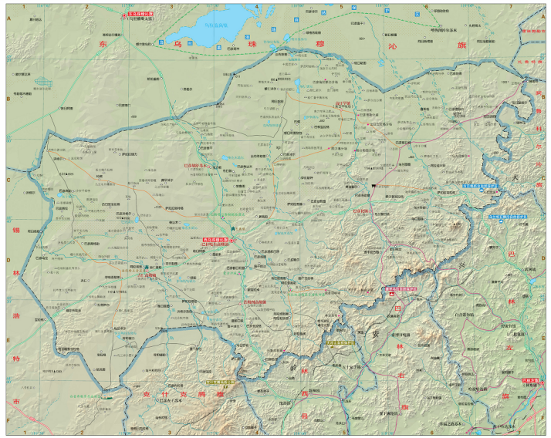
项目位置

附图1建设项目地理位置图

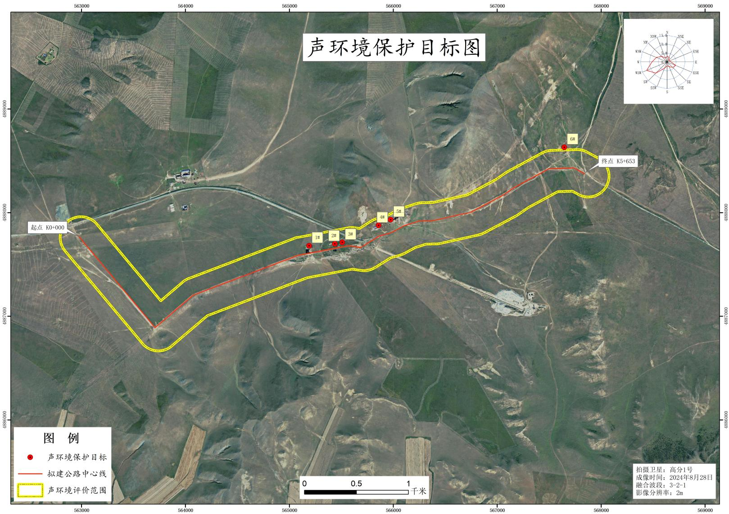

附图2环境保护目标图

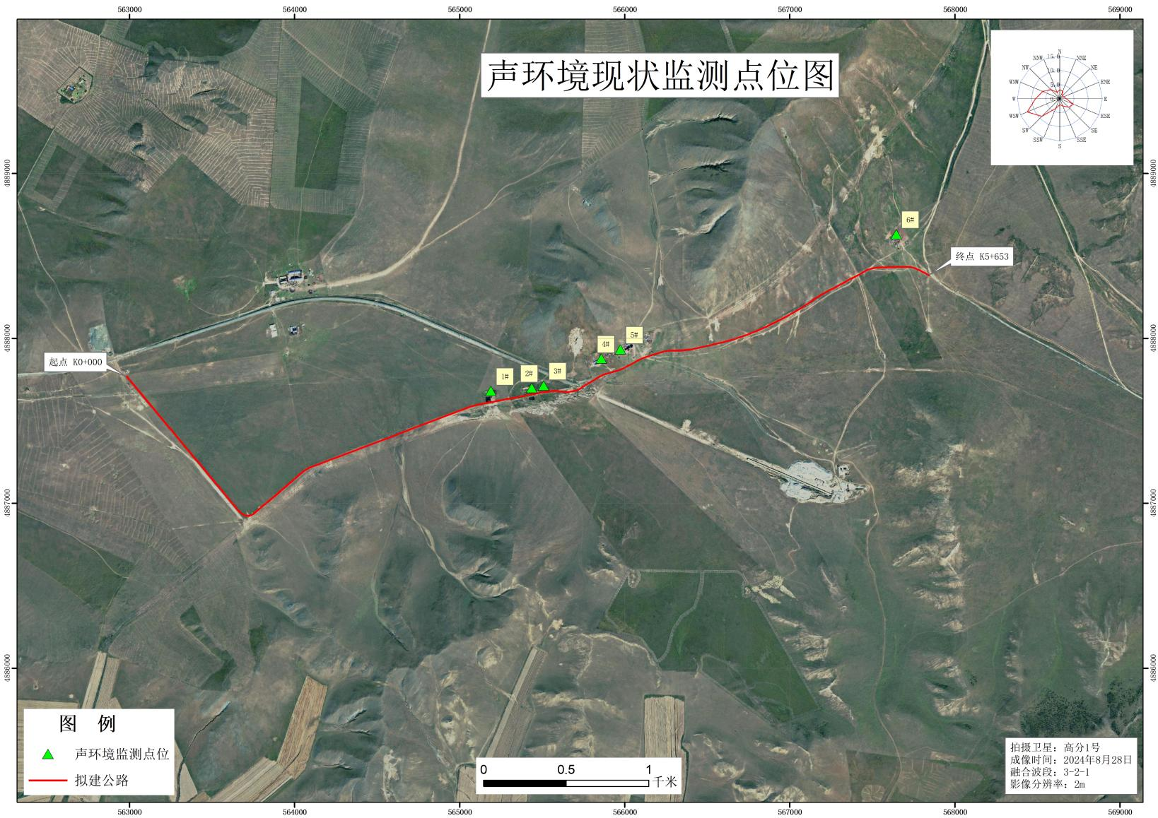

附图3声环境现状监测点位图

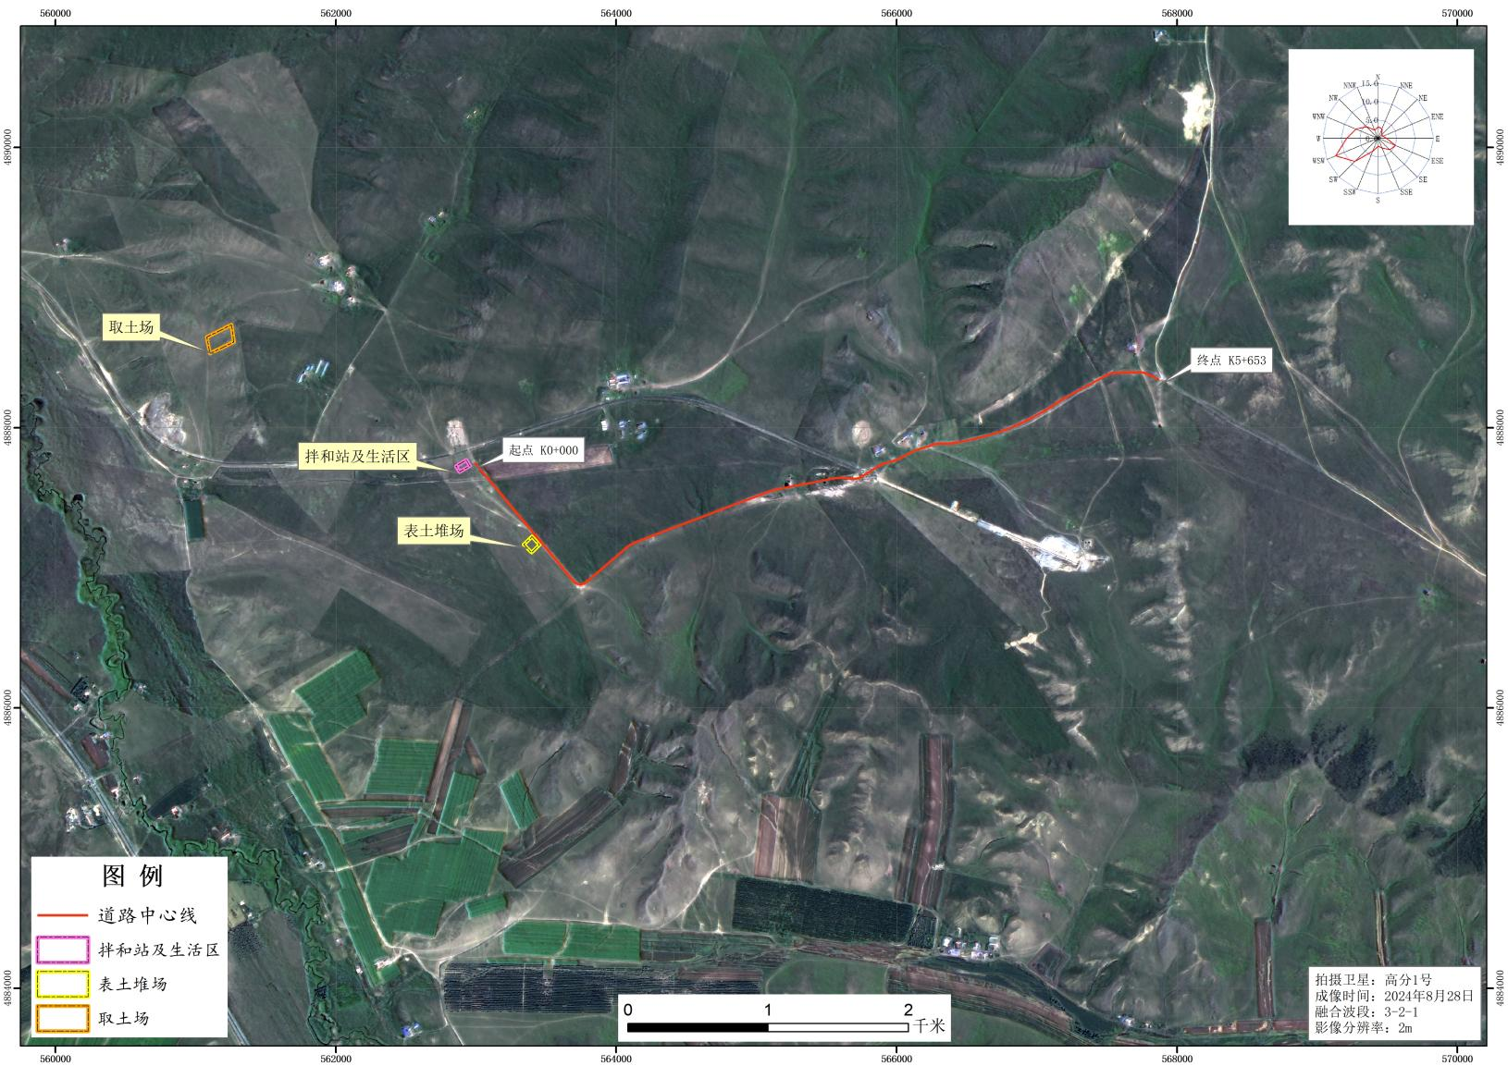

附图4临时工程布局

